Farbige Außenraumgestaltung in der Realschule Unterschleißheim:

Orange und Grün im Einklang

**Als „schöner, bunter und moderner“ im Vergleich zum Bestandsgebäude wird der Ersatzneubau der Therese-Giehse-Realschule im Bautagebuch auf der Schul-Website beschrieben. Außergewöhnlich farbenfroh ist die im September 2016 bezogene Bildungsstätte in Unterschleißheim nicht nur an der Fassade, sondern auch im Außenraum: So greifen die Farben der Kunststoffbeläge im Innenhof das orangegrüne Gestaltungskonzept der Gebäudehülle auf. Sowohl das Multifunktionsspielfeld als auch die drei Sitzinseln und der Fallschutzboden unter dem Klettergerüst sind aus Kunststoffbelägen von Polytan gefertigt – das witterungsbeständige Material trocknet schnell ab und hat das ganze Jahr über eine angenehme Haptik, so die verantwortliche Landschaftsarchitektin.**

Den Wettbewerb für den Neubau konnten Diezinger Architekten aus Eichstätt für sich entscheiden, für die Gestaltung der Außenanlagen sind die Münchner Landschaftsarchitekten Adler & Olesch verantwortlich. Die Planung begann 2013, der Neubau war pünktlich zu Beginn des Schuljahres 2016/17 bezugsfertig. Dort, wo früher der Altbau stand, befinden sich heute die im Juli 2017 abgeschlossenen Außenanlagen.

Im Zuge der neuen Freiraumgestaltung wünschte sich die Schulleitung nicht nur ein Multifunktionsspielfeld, sondern weitere Spiel- und Sportmöglichkeiten wie Tischtennis, Streetball und eine Kletteranlage. Zusätzlich zählen heute Hüpfplatten und drei organisch geformte Sitzinseln zur Anlage. Diese steht den Schülern sowohl in den Unterrichtspausen als auch in ihrer Freizeit zur Verfügung. Zudem profitieren auch die Schüler des angrenzenden Carl-Orff-Gymnasiums davon. Ferner entstand auf der Rückseite des Neubaus ein sogenanntes „Grünes Klassenzimmer“.

Hinsichtlich der Oberfläche für das Multifunktionsspielfeld und der zusätzlichen Sport- und Spielflächen darum, entschieden sich die Landschaftsarchitekten für den Kunststoffbelag *PolyPlay S* von Polytan. Der kräftige Orangeton des Belags nimmt das orange-grüne Gestaltungskonzept der Fassade auf, ebenso wie die grünen Sitzinseln und der grüne Fallschutzboden unter dem Klettergerüst.

Beim Kunststoffbelag *PolyPlay S* handelt es sich um einen langlebigen Allround-Sportboden, der sich aufgrund seiner glatten und dennoch rutschsicheren Oberfläche sowie des guten Ballsprungverhaltens bestens für Schulsportanlagen eignet. Die Geschäftsführerin von Adler & Olesch Landschaftsarchitekten München Ulrike Tuchnitz schätzt darüber hinaus die Wasserdurchlässigkeit, Optik und Haptik des Materials: „Der Boden trocknet nach Regen rasch ab, ist im Sommer nicht zu heiß und im Winter nicht zu kalt.“ Um den ganzen Innenhof quasi wie aus einem Guss erscheinen zu lassen – „ohne einen unschönen Material-Mix“, so die Planerin –, bestehen die drei organisch geformten Sitzinseln ebenfalls aus dem pflegeleichten, witterungsbeständigen *PolyPlay S* im Farbton Maigrün. Die Sitzinseln nehmen im Innenhof eine Fläche von über 200 m² ein und sind 49 Zentimeter hoch – ab einem halben Meter wären Absturzgitter benötigt worden.

Unter dem Klettergerüst ist aufgrund der erhöhten Verletzungsgefahr der Kunststoffbelag als stoßdämpfender Fallschutz *PolyPlay FS* ausgeführt. Dieses Polytan Produkt setzt sich – wie auch der *PolyPlay S –*  aus zwei Schichten zusammen: Die obere Deckschicht wird aus EPDM-Granulat (Kautschuk) hergestellt. Für die benötigte Elastizität sorgt die zweite, tragende Schicht aus Recycling-Material. Abhängig von der kritischen Fallhöhe der Spielgeräte variiert die Dicke der Basisschicht zwischen 30-115 mm. Es gibt Fallschutzböden bis zu einer Fallhöhe von 3 m, darüber fordert der Gesetzgeber ein Geländer.

Weitere Informationen zu den Kunststoffbelägen von Polytan erhalten Interessierte unter [www.polytan.com](http://www.polytan.com).

**BAUTAFEL:**

**Bauherr:** [Zweckverband Staatliche weiterführende Schulen in   
Unterschleißheim, Unterschleißheim](https://www.competitionline.com/de/bueros/36740)

**Planung Neubau:** Diezinger Architekten GmbH, Büro Eichstätt

**Planung Außenanlagen:** Adler & Olesch Landschaftsarchitekten München GmbH

**Projektleitung Außenanlagen:** Dorothee Gerstner und Ulrike Tuchnitz

**Fertigstellung Neubau:** September 2016

**Fertigstellung Außenanlagen:** Juli 2017

**Verwendete Polytan Produkte:**

**Multifunktionsspielfeld + Außenbereich:** 1.881 m² *PolyPlay S* im Farbton Orange

**Sitzinseln:** 202 m² *PolyPlay S* im Farbton Maigrün

**Fallschutz Klettergerüst:** 151 m² *PolyPlay FS* im Farbton Maigrün

**Bildunterschriften: (Fotos: Polytan / Tobias Müller)**

**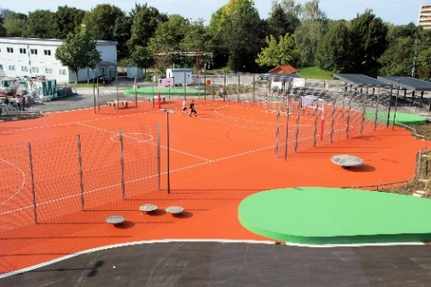   
Polytan_Realschule_Therese-Giehse_1.jpg**Das Herzstück der neuen Außenanlagen ist das Multifunktionsspielfeld. Dieses ist kein strenges Rechteck wie üblich, sondern bildet durch seine organischen Formen fließende Übergänge zu den grünen Sitzinseln der Anlage.

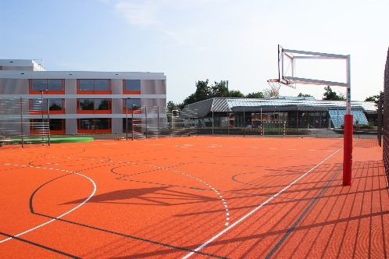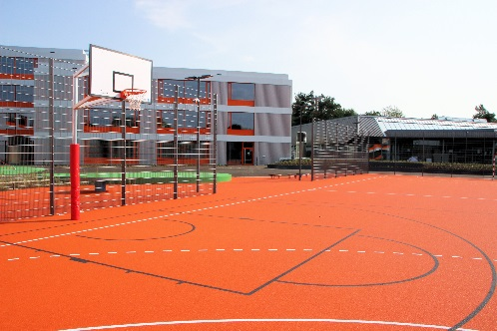

**Polytan_Realschule_Therese-Giehse_2_3.jpg**Dort, wo heute die Schüler der Therese-Giehse-Realschule kicken und toben, stand früher der Altbau.

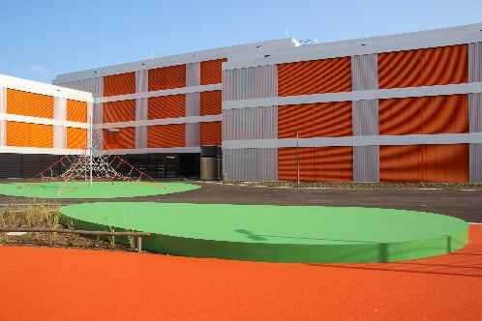 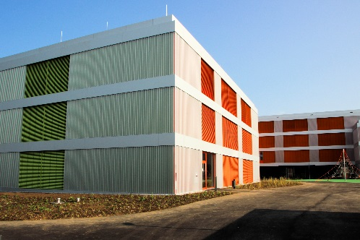  
**Polytan_Realschule_Therese-Giehse_4_5.jpg**Die kräftigen Grün- und Orangetöne der neuen Bodenbeläge im Innenhof übernahmen die Landschaftsarchitekten von der Fassadengestaltung des Neubaus.

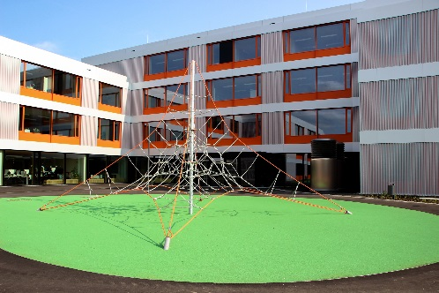 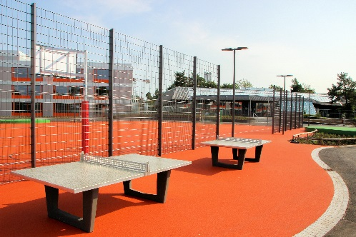

**Polytan_Realschule_Therese-Giehse_6_7.jpg**

Unter dem Klettergerüst wurde als Fallschutz ein maigrüner *PolyPlay FS* von Polytan installiert. Die Tischtennisplatten stehen hingegen auf einem   
*PolyPlay S* in Orange.

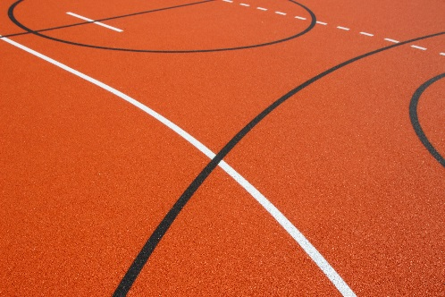

**Polytan_Realschule_Therese-Giehse_8.jpg**Der pflegeleichte Allroundbelag *PolyPlay S* ist ein glatter Sportboden mit gutem Ballsprungverhalten, der dennoch rutschsicher ist.

**Polytan GmbH:**  
Den optimalen Boden für sportliche Erfolge bereiten – diesen Anspruch verfolgt Polytan seit 1969. Stets die modernsten sportmedizinischen Erkenntnisse im Blick, entwickelt der Spezialist für Sportböden im Außenbereich seine Kunststoff-Sportbeläge und Kunstrasensysteme kontinuierlich weiter. So besitzen die Spielfelder aus Kunstrasen heute beispielsweise ein naturnahes Rasengefühl und sehr gute Spieleigenschaften. Hochwertige Kunststoffbeläge sind von stoßdämpfenden Fallschutzböden über multifunktionale Allwetterplätze bis hin zu Highspeed-Oberflächen für internationale Leichtathletik-Veranstaltungen erhältlich. Neben eigener Entwicklung, Herstellung und Einbau der Sportböden zählt auch ihre Linierung, Reparatur, Reinigung und Wartung zum Leistungsspektrum von Polytan. Sämtliche Produkte entsprechen den aktuellen nationalen und internationalen Normen und verfügen über alle relevanten Zertifikate internationaler Sportverbände wie FIFA, FIH, World Rugby und IAAF.

Kontakt Agentur:   
Seifert PR GmbH (GPRA)  
Barbara Mäurle  
Zettachring 2a  
70567 Stuttgart  
0711 / 77918-26  
barbara.maeurle@seifert-pr.de

Kontakt Unternehmen:   
Polytan GmbH   
Tobias Müller  
Gewerbering 3   
86666 Burgheim   
08432 / 8771  
tobias.mueller@polytan.com